MCUSys功能安全设计方案

需求
MCUSys子系统目前为消费级设计，未实现功能安全设计，目前期望设计实现IEC 61508规范，设计实现SIL2等级。

设计方案

当前设计说明
目前设计如下所示，消费级设计方案：
- 内部1套N310和4套M85处理器，均为消费级IP；
- 两套NIC400总线；
- 4MB SRAM；
- 内部一套独立的PLL用于子系统时钟生成；
- 外设接口：Ethernet、CAN、DMA、SPI、I2C、UART等。

安全加强方案

诊断电路可以分为三大类：
- 基本诊断：涵盖存储器、时钟、电源、内核和互联的测试电路；
- 硬件隔离功能：如独立的电压/电源/复位、 防火 墙、存储器管理单元 (MMU) 和微处理器 (MPU)，可简化支持混合关键性操作的系统中的防止干扰(FFI)（例如：ASIL-B 和 ASIL-D)。
- 特定于应用的硬件诊断，如冻结帧检测。

- NIC400总线在输入和输出通路出入口增加地址、数据Parity(ASIL-D/ECC)校验功能；
- SRAM设计增加ECC；SRAM Ctrl采用duplication实现ASIL-B安全；
- 外设IP都不是ASIL-B设计，需要采用E2E软件实现ASIL-B安全；
- CRU采用duplication设计，寄存器采用Parity设计；时钟通路增加CMM，复位增加reset_monitor；
- 处理器的I cache采用Parity设计，D cache采用ECC设计；
- 增加VT-sensor monitor；
- MCUSys访问外部AXI bus通路增加bus parity、hang_prot机制；
- MCUSys访问外部APB bus通路增加APB_ISO_M；
- Main域访问MCUSys AXI bus通路增加bus parity、hang_prot、M_Firewall、Bandwidth limter；
- Main域访问MCUSys APB bus通路增加APB_ISO_S；
- 内部集成安全IPC和非安全IPC，QM域与MCUSys交互使用低安全等级域IPC；
- 增加L1_FCHM，处理MCUSys出现的异常Err处理；
- 设计ERR_PIN，指示SoC safety state；
- DMA和N310设计采用duplication；
- MCUSys子系统集成STCU（memory repair、mbist、lbist），软件控制子系统进行检测周期，由ACore进行控制；在出现测试错误后可重复最多测试3次，若3次都错误则ACore控制输出ERR_PIN，同时将测试错误log存储到register（此寄存器不受外部复位影响，可以使用sram来做）中，等待下次重启后方便读取；
- Lbist测试覆盖率≥90%以上，Mbist测试覆盖率≥99%；

子系统/IP | 保护目标 | 建议保护机制
MCUSys | - ASIL-B  - 外购内容按照IP ug设计集成；  - 子系统和自研IP增加保护机制 | - 集成STCU/L1_FCHM(收集子系统内部异常中断)/cmm/reset_monitor/apb_firewall/int_router/?，这些IPs需要副歌ASIL-B要求。
NoC | ASIL-B需求 | 详见下述asil-b等级noc保护机制
CFG | Asil-b需求 | - 寄存器实现parity保护机制  - 配置和状态寄存器实现permission保护机制
CRG | Asil-b需求 | - 时钟相关配置和状态寄存器增加parity保护；  - 增加reset monitor和filter机制
Master/Slave  Bus prot | Asil-b需求 | - 总线传输上的parity保护机制，以及错误上报和记录；  - 要求改模块与对应的master或slave物理位置靠近；  - 对于所有master出口处增加
APB isolation | Asil-b需求 | - 总线传输timeout机制；  - 对于apb_gen/pready_gen实现duplication保护设计；  - 寄存器支持parity保护设计。
AXI isolation | Asil-b需求 | - 传输接口和寄存器支持 parity 保护机制  - FIFO 控制器/OT CNT 实现 duplication 保护机制  - 总线传输进行timeout和传输数目对比保护机制
APB dec |  | - 整体进行 redundancy 保护机制  - 2. 支持访问不同 slave 的防挂死设计
SRAM |  | - mem实现ecc保护设计；  - 控制器实现关键信号支持duplication设计；
RTC |  | - rtc counter实现duplicatio设计；  - 寄存器实现parity保护设计；  - Output counter value硬线实现parity保护设计；

下表为系统IP功能安全设计要求：
子系统/IP | 保护目标 | 建议保护机制
STCU | 自研 IP 本身按照 ASIL-B  设计。主要用于MCUSys的上电自检 | - 寄存器支持 parity 保护机制  - STCU 的 clock/reset/接口使能单独控制  - 实现错误状态寄存器和错误中断上报，并做到对上述错误可查询，中断可单独屏蔽和使能；  - 上 电 自 检 错 误 直 接 上 报 err pin 并 在L1_FCHM 中记录
APB/AHB  FIREWALL | 自研 IP 本身按照 ASIL-D  设计，不做 ASIL-B 分支  区分 | - Firewall 本身就是功能安全保护机制  - Master ID 配置应实现独立的读写配置权限  - 配置寄存器支持 parity 保护以及软件 lock功能  - 对于 MPU 逻辑实现 redundancy 保护机制（ASIL-D）  - 实现错误状态寄存器和错误中断上报，并做到对上述错误可查询，中断可单独屏蔽和使能
MEM  FTREWALL | 自研 IP 本身按照 ASIL-D  设计，不做 ASIL-B 分支  区分 | - 除 Firewall 本身功能设计与 APB/AHB FIREWALL  - 不同之外，其他一致
Security reg | ASIL-B 等级 | - 寄存器实现 parity 保护机制  - 寄存器实现 permission 保护机制
TIMER | ASIL-D等级 | - 使用 2 个 timer 实现 redundancy 保护机制  - 实现错误状态寄存器和错误中断上报，并做到对上述错误可查询，中断可单独屏蔽和使能
PWM/LPWM | ASIL-B 等级 | - . 配置总线和 PWM core 支持 redundancy 保护机制
WWDT | ASIL-B 等级 | - 应该每个独立 core 具有独立的 watchdog 监控  - WWDT 超时中断传输给 FCHM 进行控制不能直接传输给复位逻辑  - LBIST 应达到 90%覆盖率
INT_ROUTER |  | - 寄存器实现 parity 保护机制  - Int 传输上实现 int prot 检查
INT_PROT |  | - 用于对于中断接收侧的 check 信号进行检测，进行延迟对比检查  - 中断源头增加 check int 信号，与原中断取反输出
L1_FCHM | ASIL-D | - 寄存器支持 parity 保护机制  - round-bin 逻辑支持 redundancy 保护机制  - 支持 2bits ERR PIN 到片外  - 要求 MCU 子系统的 critical ERROR 必须触发  - ERR PIN；其他域根据寄存器配置而定
PVTC
IPC | ASIL-D | - 使用整体 IP 进行 redundancy 保护机制
SPINLOCK | ASIL-D | - 使用整体 IP 进行 redundancy 保护机制
DMAC | ASIL-D | - DMA 整体进行 redundancy 保护机制
CMM | ASIL-D | - CMM 本身就是功能安全保护机制，用于进行 FUSA 相关的时钟监测  - 要求 CMM 监控的 FCHM 的时钟错误需要直接上报给 L1-FCHM；  - CMM 的参考时钟应使用晶振时钟，包括片外和片内两种  - CMM 的寄存器使用 parity 保护  - 实现错误状态寄存器和错误中断上报，并做到对上述错误可查询，中断可单独屏蔽
低速外设spi/i2c/uart/gmac |  | - 低速外设无fusa特性；  - 针对这些ip使用软件层的E2E保护机制。

NOC安全设计：（asil-b）
- 控制寄存器 parity 保护机制
- NIU timeout 机制
- Packet 的 header 和 payload 实现 parity 保护
- Packet 实现 packet validity 保护机制
- 支持 LBIST 和 MBIST 测试
- 实现错误状态寄存器和错误中断上报，并做到对上述错误可查询，中断可单独屏蔽和使能。

功能安全详细设计说明

错误异常处理
在功能安全世界，定义safety state，所有的错误异常最终回归到safety state，告知外部芯片或者指示本单板处于一个不可使用的状态。
芯片/单板 | Safety state | 实现方式
芯片 | - 断电  - 重启  - ERR_PIN  - CHIP_FSOB | - 断电：发出err_pin，整芯片上下电依赖PMIC，此时单板处于FSOB；  - 重启：区分片内和片外。片内复位依赖FCHM的long reset；片外复位依赖err_pin到外部连接的PMIC或者MCU；  - ERR_PIN：芯片尝试软件恢复、或重启失败、或¹⁾硬件严重错误导致输出err_pin，在单板使用PMIC或者MCU进行处理，板级处理不了应上报整车域控。  *上述状态均会让芯片处于CHIP_FSOB状态；CHIP_FSOB支持软件配置产生以及软件清除。
单板 | Board_FSOB | 整板MCU/PMIC/SoC表征整个单板处于不可使用状态，原因可能为：启动阶段/板级任意组件出现ERR。  *信号出口可以是MCU/PMIC/SoC任意组件，依赖板级方案。
Note: ¹⁾硬件严重错误目前定义但不限于：
- Vsensor异常；
- MCU PLL unlock的fusa中断；
- MCU系统的L1/L2_FCHM的clock相关fusa中断；
- MCU STCU bist错误；
- 启动阶段efuse load time out err；

异常中断和异常Err区分，所有异常Err只会进入FCHM；异常中断指的是FCHM最终输出中断，这个中断会连接到GIC上。FCHM负责产生err_pin信号。

错误类型分两类：
- Correctable/uncorrectable：主要是根据错误发生源头，correctable 是指那些发现错误但已经被纠正了的类型，例如 ECC 的 1bit 数据错误，这类中断一般由 ACORE 处理即可并通过 FCHM 寄存器记录；uncorrectable 是指那些发生错误而且不能被纠正的错误类型，只能通过处理器进行判断处理，这类中断应该由 RCORE 处理并由软件选择是否引起 long reset（产生复位到AON PMU实现整芯片下电并重启）或者通过 ERR pin 输出。
- Critical/non-critical：主要根据软件配置而决定对应 Fault 输入是 critical 还是 non-critical。Non-Critical 优先发给 ACORE 处理，critical 只能发给 RCORE 处理。从而实现错误分级，而这个分级完全是软件决定的。

L2_FCHM：第二级错误收集和处理模块
- Critical faults由MCore控制传输给MCore的L1_FCHM；
- Non-critical faults由ACore控制传输给ACore的L1_FCHM；
L1_FCHM：第一级错误收集和处理模块
- 来源：L1_FCHM SW配置产生、critical faults、L2_FCHM，MCore控制产生long reset和err_pin（L1_MFCHM产生）。

功能安全域隔离

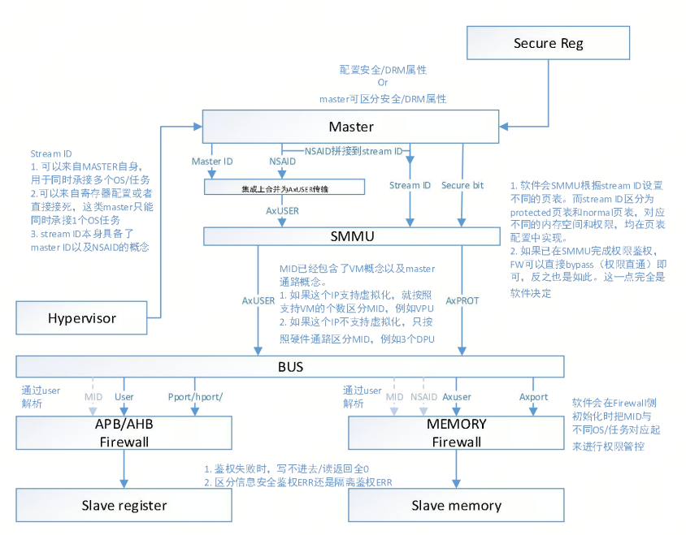
Firewall隔离

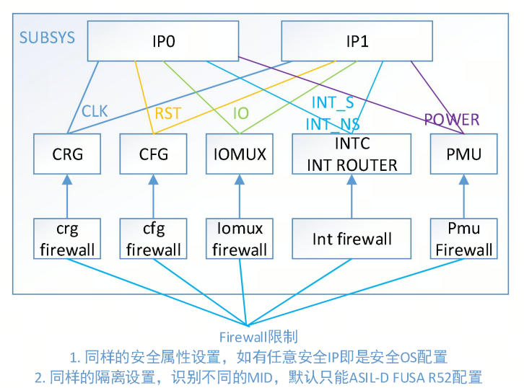
时钟/复位/中断/IO/电源隔离

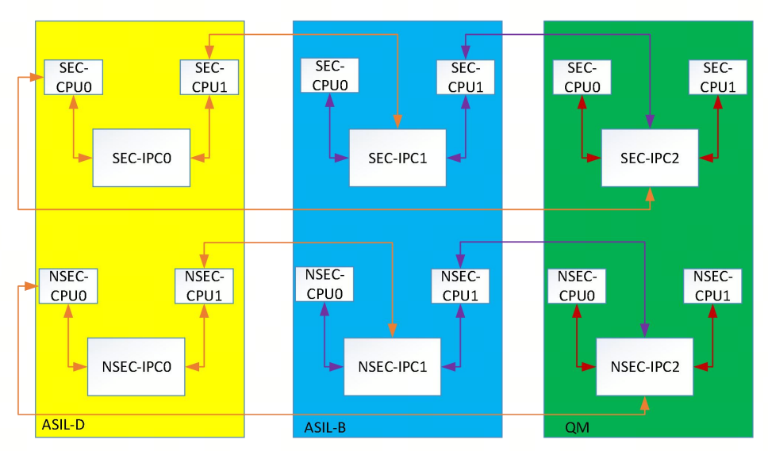
IPC隔离

总线隔离
- 低等级域访问高等级域时，不影响高等级域正常运行；
- 高等级域访问低等级域，不会造成高等级域内部挂死；
- 在一个子系统里可能同时存在两个等级域同时访问，考虑总线访问通路互相干扰的fusa问题；

失效模型如下：
- 高等级域master访问低等级域slave，低等级总线/slave挂死；此类访问通路上需要实现防挂死（timeout后返回异常异常）；
- 低等级域访问高等级域slave，低等级总线/master出现异常，应不影响高等级总线内部访问；通路上需要实现低等级域访问限流以及增加firewall禁止低等级域master访问；
- Bus to bus的传输通路应针对axi/ace/chi总线增加parity/ecc校验，以实现端到端总线保护。
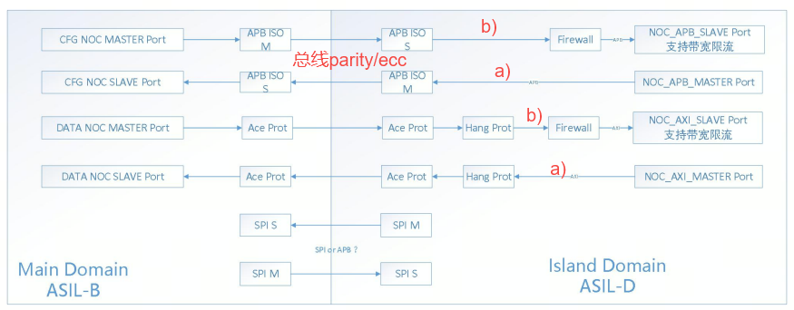

针对a) 高等级域master访问低等级域slave：
- Hang prot（timeout防挂死监控）
- Ace_prot（总线通道parity保护）

针对b)低等级域master访问高等级域slave：
- Ace_prot（总线通道parity保护）；
- Hang_prot（timeout防挂死监控）；
- Firewall（防止Acore domain出现非法访问）；
- NOC bandwidth limiter（防止Acore domain出现饱和攻击）。
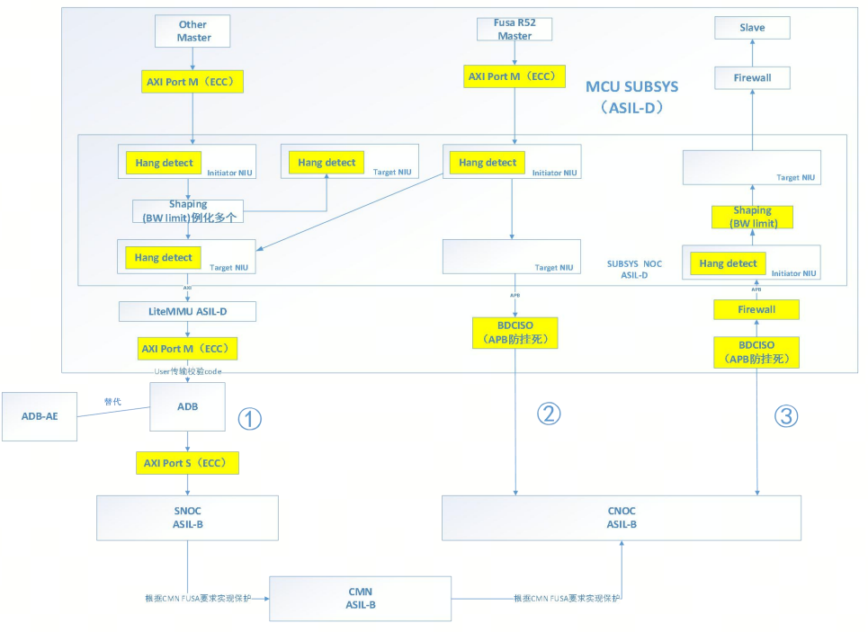

Note：在非CPU的master在发生response timeout err后，会产生异常err到FCHM，再确定是否给GIC异常中断。CPU接收到异常中断后disable master，以保证不再发出req请求，待hang_prot回应所有的req的dummy rsp总线表征为idle，则可以复位master subsys再重新开始。

实现方案（ASIL-D总线ecc，ASIL-B总线parity）
- S-NOC target侧hang防挂死机制，保证下游挂死后可以识别到timeout以及回应rsp err；Hang prot要能回复所有req的rsp，回应rsp err；
- Axi master port产生ecc code，并在subsys noc NIU的输入做ecc校验；
- 子系统内所有master与S-NOC互联为Axi接口均存在ECC check信号，需要在对接的master和slave上增加对应的axi port模块完成校验工作。

子系统内部总线隔离
很多子系统都是可以被不同功能安全等级同时访问的需求，所以需要做以下保护目标：
- 同时访问时应保证低等级master访问某slave挂死时，不影响高等级域master访问不同的slave。1)要求apb/ahb_dec bridge具备防挂死能力和访问不同slave的容错能力，2)子系统内部noc应具备上述相同功能；
- 子系统内部的S-NOC应对高低等级域master同时访问时，尽量在访问通路设计尽可能区分不同等级的master，如果不能分开应满足a)要求。

跨功能安全域交互方式
- 中断：优先使用 IPC，减少中断直接交互，IPC 使用低功能安全实现交互；
- 内存：safe island（mcu domain）跨域交互尽可能使用安全岛内内存与其他域数据交互
  - 尽量使用apb slave接口访问，相对axi接口更安全，可以覆盖更多的总线挂死情况；
  - 使用dmac实现跨域搬移，mcu不直接访问域外内存空间，防止域内mcu挂死概率；
  - 域内sram支持firewall，可以为域外master划分共享空间，限制域外master访问。
- 内存：参考mcu domain设计，其他不同功能安全域跨域访问设计尽可能使用高等级域内的内存空间。

数据传输E2E保护
采用Autosar软件方式实现接口端对端保护机制，主要用于：
- 非功能安全接口;
- 整个传输通路上不能做到全链路的功能安全。

硬件CRC
为了帮助软件快速进行 CRC 计算，我们除了在各个接口模块或者子系统内部固化硬件CRC 计算模块之外，还需要在安全岛域增加一个硬件的 CRC 引擎可以供软件使用。

视频图像安全方案
视频传输通路整体按照ASIL-B等级进行设计。
ISP、VPU、DPU均为QM等级，因此使用CRC方式进行传输数据的保护方式实现功能安全需求。其中：CRC计算模块使用inline-crc硬件实现，对于CRC数据check或整体CRC校验的控制可以软件参与，但由mcu控制（应是功能安全的系统管控）。
目标：对视频图像的保护主要针对仪表盘的安全图标（ROI）的安全保护。
实现方式：主要通过安全图标的校验来表征当前显示通路上功能安全无问题。传输的信息：安全图标的数据（pattern）、安全图标的CRC值、安全图标在整frame的位置信息（position）。安全图标是固定显示内容，所以上述信息可以直接存储在flash中，同时在显示传输中不进行数据处理。任何CRC校验的错误都应该直接传输给FUSA R52进行处理，以提高功能安全。

显示出现问题FUSA R52接管？如何接管，（MCU自己画UI，MCU主控修改DPU寄存器再读取UI送显，或直接重启显示子系统再重新显示？）

DisplaySys可以监控的异常：
- CRC校验错误；
- 各模块的unflow和overflow；
- 总线挂死。
异常处理：优先进行clean，可以整个子系统sw reset。

芯片保护机制

Lock-step

ECC/CRC/Parity（Signal/Data Integrity）
- Parity
  - 针对寄存器、数据通路（data path）保护；
  - 总线互联NIU端数据parity保护；
  - Parity设计标准做法要求：
    - 数据parity产生和传输并可以再IP接收侧进行校验；
    - 支持fault injection逻辑，软件使能可以驱动内部parity fault injection register来产生一个parity fault错误；
    - 实现parity error status register，用于记录parity err异常。
- ECC
  - Memory、内部fifo；
  - 总线{data，address} 做ecc保护。
- CRC
  - Efuse以及图像等内容使用crc保护；
  - CRC再大规模数据传输更有优势。基于一帧数据进行CRC产生，同时将generated的CRC和checked的CRC放在寄存器中软件读取比对或者直接硬件对比输出crc_err异常标识，可使用硬件CRC来做frame数据的处理。

Timeout Check/Watchdog
- Timeout
  - 总线timeout，产生中断到FCHM；
  - 图像数据传输tiemout机制（软件行为？）；
  - FSM关键状态timeout跳转，例如：AON_PMU的状态机跳转。
  - 记录timeout进行失败次数记录（AON_PMU执行MCU domain的STCU）。
- Watchdog
  - 喂狗timeout后发送异常中断给FCHM；
  - MCUSys每个core对应由一个WDG，
  - WDG具备90%的lbist覆盖率。

